南方科技大学

科学与工程计算中心微模块二期扩容设备采购项目
（项目编号：SUSTech-2021-020）

招 标 文 件

二零二一年三月
目 录
第一章 招标公告 4
第二章 投标人须知 7
第一节 说明 8
1. 资金来源 8
2. 招标人 8
3. 合格的投标人 8
4. 保密及知识产权 8
5. 投标费用 8
6. 其他注意事项 9
第二节 招标文件 9
7. 招标文件构成 9
8. 招标文件的澄清 9
9. 招标文件的修改 9
第三节 投标文件的编制 10
10. 投标的语言 10
11. 投标文件构成 10
12. 投标文件格式 11
13. 投标报价和货币 11
14. 投标人资格的证明文件 11
15. 知识产权 11
16. 投标保证金（本项目不适用） 11
17. 投标有效期 13
18. 投标文件的式样和签署 13
第四节 投标文件的递交 13
19. 投标文件的密封和标记 13
20. 投标截止期 14
21. 迟交的投标文件 14
22. 投标文件的修改与撤回 14
23. 评标委员会 15
第五节 开标与评标 15
24. 开标 15
25. 投标文件的澄清 15
26. 投标文件的初审 15
27. 评标 16
28. 资格后审 17
29. 与招标人的接触 17
第六节 授予合同 17
30. 接受和拒绝任何或所有投标的权利 17
31. 中标结果公告 17
32. 中标通知书 17
33. 签订合同 18
34. 履约担保 18
35. 招标文件的解释权 18
第三章 招标需求要览 19
第一节 商务要求 19
第二节 技术要求 22
第三节 投标文件否决性条款摘要 34
第四节 评标办法 36
第四章 合同格式 40
第五章 投标文件格式 50
格式1. 投标书 51
格式2. 投标一览表 53
格式3. 投标分项报价表 54
格式4. 技术性能参数的详细描述 55
格式5. 技术规格响应/偏离表 56
格式6. 商务条款响应/偏离表 57
格式7. 公司情况介绍 58
格式8. 售后服务计划 59
格式9. 法定代表人证明书 60
格式10. 法定代表人授权书 61
格式11. 资格证明文件 62
格式12. 诚信情况承诺函 63
格式13. 安全文明施工保障措施 64
格式14. 服务方案 65

- 招标公告
项目编号：SUSTech-2021-020
项目类型：货物类
货币类型：人民币

根据相关法律法规的规定，本项目采用公开招标的方式实施采购，现将该项目采购公告进行公示，有关事项如下，欢迎合格投标人参与本项目投标：
一、招标内容：
序号 | 货物名称 | 数量 | 单位 | 预算金额（元） | 备注
1 | 电池(核心产品) | 96 | 节 | 254000 | 拒绝进口
2 | 电池架 | 1 | 套 | 6300 | 拒绝进口
3 | 电池开关柜 | 1 | 套 | 8000 | 拒绝进口
4 | 七栋低压配电柜 | 1 | 套 | 49200 | 拒绝进口
5 | UPS总配电柜 | 1 | 套 | 69500 | 拒绝进口
6 | 机房新增配电柜 | 1 | 套 | 30500 | 拒绝进口
7 | PDU | 8 | 条 | 30640 | 拒绝进口
8 | WDZA-YJY 5*10电缆 | 160 | 米 | 9920 | 拒绝进口
9 | WDZA-YJY 4*120+1*70电缆 | 125 | 米 | 63240 | 拒绝进口
10 | ZA-RVV 1*120 电缆 | 80 | 米 | 10640 | 拒绝进口
11 | WDZA-YJY 4*185+1*95电缆 | 180 | 米 | 137700 | 拒绝进口
12 | 金属线槽 | 12 | 米 | 3060 | 拒绝进口
13 | 微模块定制端门 | 2 | 套 | 7300 | 拒绝进口
具体参数详见招标文件
本项目预算金额为：680,000.00元
本项目评标办法为：综合评分法
二、投标人资格要求：
1.投标人须为国内合法注册登记的法人；
2.本次招标不接受联合体投标，中标后不允许分包、转包；
3.本次招标不接受投标人选用进口设备参与投标；
4.参与本项目投标前三年内，投标人在经营活动中没有重大违法记录，不存在被有关部门禁止参与招标采购活动且在有效期内的情况；
5.投标人须在本校进行投标登记并领取招标文件。
三、报名的时间、地点及方式：（自助投递）
1.投递时间：北京时间【2021】年【03】月【09】日至【2021】年【03】月【23】日，每天9:30至17:00（节假日除外）。
2.自助投递地点：南方科技大学3号门投标报名资料投递箱。
3.报名方式：填写《投标报名登记表》、《诚信承诺函》，并提供企业营业执照副本复印件、法定代表人证明书（含身份证复印件）、法定代表人授权委托书（含身份证复印件）、社保部门出具的被授权人近三个月社保证明资料或有效期内的劳动合同复印件，以上资料必须加盖公章、统一密封在一个档案袋内放入指定投递箱。是否报名成功以南方科技大学采购与招标管理部电子邮件回复为准。
4.报名成功并领取了招标文件，而不参加投标的潜在投标人，请在开标前3日以书面形式通知招标人，书面文件密封在一个档案袋内放入指定投递箱，格式自拟。
5.投标人递交投标文件时提供的所有资料必须真实、有效，若发现有提供虚假资料投标的将取消其投标资格，并将上报相关部门根据国家相关规定予以处罚。
四、质疑受理时间：
投标人可在【2021】年【03】月【18】日17:00前，以书面形式（加盖公章）通知招标人，书面文件密封在一个档案袋内放入指定投递箱，并将质疑文件Word版本发送至zhaobb@sustech.edu.cn，质疑受理时间以两份材料收齐时间起算，逾期不予受理。针对同一采购程序环节的质疑须在法定质疑期内一次性提出。
五、出于疫情防控需要，此项目不邀请投标代表出席开标。请各投标人法定代表人或其授权代表人（须携带身份证原件）在本项目要求递交投标文件的时间，将投标文件递交至南方科技大学3号门接收投标文件处，逾期不予受理。
六、投标截止时间、开标时间及地点：
1.递交投标文件时间：【2021】年【03】月【25】日09:30-10:00（北京时间）
2.投标截止时间：【2021】年【03】月【25】日10:00（北京时间）
3.递交投标文件地点：南方科技大学3号门接收投标文件处
4.开标时间：【2021】年【03】月【25】日11:00（北京时间）
5.开标地点：南方科技大学创园4栋211开标室。
开标结果与评标结果，将在南方科技大学采购与招标管理部网站进行公示。
七、招标人不承担投标人编制投标文件和递交投标文件以及参加本次投标活动所发生的任何成本或费用。
八、招标人的名称、地址和联系方式：
详细地址：深圳市南山区西丽学苑大道1088号
邮 编：518055
联 系 人：【杨老师】（项目咨询） /【陈老师】（报名咨询）
电 话：0755-88015834 / 0755-88018567
传 真：0755-88015310
电子信箱：zhaobb@ sustech.edu.cn

南方科技大学
采购与招标管理部
2021年03月09日
- 投标人须知
投标人须知专用表
条款号 | 内容
2.1 | 招标人：  名 称：南方科技大学  地 址：深圳市南山区西丽学苑大道1088号  联系人： 【杨老师】（项目咨询）/ 【陈老师】（报名咨询）  电 话：0755-88015834 / 0755-88018567  传 真：0755-88015310
18.1 | 投标文件的提供：  投标人应提供投标文件正本1份、副本4份、“投标一览表”信封（内容见19.2条）1份。  投标文件必须装订牢固,且逐页标注连续页码。
18.2 | 签字的要求：  投标文件的正本需打印，并由投标人法定代表人或授权委托代理人在投标文件上签字（简称：有效签字）和加盖公章。授权委托代理人须将以书面形式出具的“法定代表人授权书”附在投标文件中。投标文件的副本可采用正本的复印件。
19 | 投标文件的密封和标记及单独提交“投标一览表”信封：
19.1 | 投标文件须密封，且须在密封封口处加盖投标单位公章或有效签字，否则不予受理。
19.2 | 投标人须将投标文件正本和副本密封装在信封中（副本可密封装在一个或几个信封中），且在信封上标明“正本”“副本”字样。  投标人须将“投标一览表”、“法定代表人证明书”（含身份证复印件）、“法定代表人授权委托书”（含身份证复印件）、“社保部门出具的被授权人近三个月社保证明资料或有效期内的劳动合同复印件”、“投标文件电子文档”（使用Word、Excel或AutoCAD格式刻录的只读光盘或U盘）各1份装入一个密封信封内，信封上标明“投标一览表”字样，在投标时单独提交，资料不齐全者，做废标处理。  以上格式均需按招标文件中格式填写，不得修改。
19.3 | 投标文件的密封信封均应注明：  项目编号：SUSTech-2021-020  项目名称：科学与工程计算中心微模块二期扩容设备采购项目  “在【2021】年【03】月【25】日11:00（北京时间）之前不得启封”的字样。
注：本表是对“投标人须知”对应条款的具体补充和修改，如有矛盾应以本专用表为准。

第一节 说明

1. 资金来源
1.1 | 招标人已获得采购资金，招标人计划将一部分资金用于支付本次招标后所签订的合同项下的款项。

2. 招标人
2.1 | 招标人是指获得资金并依法提出招标项目、进行招标的国家机关、企事业单位或者其他社会组织，或称采购人、买方。本次招标的招标人名称、地址、联系人、电话、传真见第二章“投标人须知专用表”。

3. 合格的投标人
3.1 | 投标人是响应招标的法人或其它组织。法定代表人为同一个实际控制人控制或同一个法定代表人的两个及两个以上法人，母公司、全资子公司及其控股公司，不可在本招标中同时投标。
3.2 | 只有在法律上和财务上独立、合法运作并独立于招标人的供货人才能参加投标。招标人的任何不具独立法人资格的附属机构（单位），无资格参加该项目的投标。

4. 保密及知识产权
4.1 | 本招标项目为由投标人为满足招标文件要求而提供的服务以及其他伴随服务。
4.2 | 由招标人向投标人提供的图纸、详细资料、样品、模型、模件和所有其他资料，被视为保密资料，仅被用于它所规定的用途，除非得到招标人的同意，不能向任何第三方透露或将其用于本次投标以外的任何用途。开标完成后，应招标人要求，投标人应归还所有从招标人处获得的保密资料，并销毁所有需保密的备份文件和资料。
4.3 | 投标人应保证，招标人在中华人民共和国使用该货物或货物的任何一部分时，免受第三方提出的侵犯其专利权、商标权或工业设计权的起诉。

5. 投标费用
5.1 | 不论投标结果如何，投标人应承担其编制投标文件与递交投标文件所涉及的一切费用。

6. 其他注意事项

第二节 招标文件

7. 招标文件构成
7.1 | 要求提供的货物、招标过程和合同条件在招标文件中均有说明。  招标文件共五章，内容如下：  第一章 招标公告  第二章 投标人须知  第三章 招标需求要览  第四章 合同格式  第五章 投标文件格式
7.2 | 投标人应认真阅读招标文件中所有的事项、格式、条款和技术规范等。投标人没有按照招标文件要求提交全部资料，或者投标没有对招标文件在各方面都作出实质性响应是投标人的风险，并可能导致其投标被拒绝。

8. 招标文件的澄清
8.1 | 任何要求对招标文件进行澄清的投标人，均应以书面形式通知招标人。招标人对其在投标截止期5天以前收到的对招标文件的澄清要求均以书面形式予以答复，同时将书面答复发给每个已报名的投标人（答复中不包括问题的来源）。

9. 招标文件的修改
9.1 | 投标截止期前的任何时候，无论出于何种原因，招标人可主动地或在解答投标人提出的澄清问题时对招标文件进行修改。
9.2 | 招标文件的修改将以书面形式通知所有购买招标文件的投标人，并对其具有约束力。投标人在收到上述通知后，应立即向招标人回函确认。
9.3 | 为使投标人准备投标时有充分时间对招标文件的修改部分进行研究，招标人将按规定和需要适当推迟投标截止期。

第三节 投标文件的编制

10. 投标的语言
10.1 | 投标人提交的投标文件以及投标人与招标人就有关投标的所有来往函电均应使用中文书写。对于任何非中文的资料，都应提供中文翻译本，在解释时以翻译本为准。

11. 投标文件构成
11.1 | 投标人编写的投标文件应包括下列部分：  1）投标书 （见格式1）  2）投标一览表 （见格式2）  3）投标分项报价表（见格式3）  4）技术性能参数的详细描述（见格式4）  5）技术规格响应/偏离表（见格式5）  6）商务条款响应/偏离表（见格式6）  7）公司情况介绍（见格式7）  8）售后服务计划（见格式8）  9）法定代表人证明书（见格式9）  10）法定代表人授权书（见格式10）  11）资格证明文件（见格式11）  12）诚信情况承诺函（见格式12）  13）安全文明施工保障措施（见格式13）  14）服务方案（见格式14）  15）投标文件电子文档（使用Word、Excel、AutoCAD格式刻录的只读光盘或U盘）；  16）符合“招标文件”规定的证明文件及投标方认为需加以说明的其他内容。
11.2 | 投标方应将“投标文件”装订成册，不得出现重页或缺页，并在投标文件中标明页码及索引，以便于评标委员会的查阅。

12. 投标文件格式
12.1 | 投标人应按招标文件第五章提供的“投标文件格式”完整地填写投标文件及招标文件规定的其它内容。未按规定格式填写，内容不全或关键字迹模糊、无法辨认的按废标处理。

13. 投标报价和货币
13.1 | 投标报价为包干价。
13.2 | 货币类型为人民币。

14. 投标人资格的证明文件
14.1 | 投标人应提交证明其有资格参加投标和中标后有能力履行合同的文件，并作为其投标文件的一部分。
14.2 | 投标人提交的资格证明文件应符合招标人的要求。
14.3 | 投标人提交的证明其中标后能履行合同的资格证明文件应包括下列文件：  1) 投标人已具备履行合同所需的财务、技术和生产能力；  2) 投标人应满足招标文件第二章中规定的资格标准；  3）招标文件中要求的其它资格证明文件；  4）法律法规规定的其他情形。

15. 知识产权
15.1 | 投标人必须保证，招标人在中华人民共和国境内接受投标服务时，享有不受限制的无偿使用，不会产生因第三方提出侵犯其知识产权而引起的法律或经济纠纷。如投标人不拥有相应的知识产权，则在投标报价中必须包括合法获取该知识产权的一切相关费用。

16. 投标保证金（本项目不适用）
16.1 | 投标人应按“投标人须知”规定的时间、金额提交投标保证金，并作为其投标的一部分。
16.2 | 投标保证金是为了保护招标人免遭因投标人的行为而蒙受损失。招标人在因投标人的行为受到损害时可根据本须知第16.7条的规定没收投标人的投标保证金。
16.3 | 投标保证金应用投标货币即人民币，以银行转账（从投标人基本账户转出）方式提交，并到达南方科技大学银行账户，否则将导致投标人当次投标无效。不按要求填写项目编号，导致无法识别归属项目，由此造成的损失由投标人自行承担。  投标保证金金额：小写：¥10,000.00（大写：人民币壹万元整）  户名：南方科技大学  账号：8110301013200282614  开户银行：中信银行深圳分行营业部  备注：投标保证金-项目名称-项目编号  联系方式：toubbzj@ sustech.edu.cn（邮件主题模板：投标保证金-项目名称-项目编号-公司名称）
16.4 | 凡没有根据本须知第16.1和16.3条的规定随附有效的投标保证金的投标，应按本须知第26条的规定视为非响应性投标予以拒绝。
16.5 | 投标人的投标保证金，按照本须知16.8的要求办理保证金退还手续后，尽速退还。
16.6 | 中标人的投标保证金，在中标人按本须知第33规定签订合同后予以退还或转为履约保证金。
16.7 | 下列任何情况发生时，投标保证金不予退还：  1.投标人已递交投标书，并在投标截止时间之后，撤销投标的；  2.中标人无正当理由未在规定期限内签订合同的；  3.投标人提供虚假投标文件或虚假澄清补充文件的；  4.在招标期间采用不正当手段影响评标结果或谋取中标的；  5.法律法规和招标文件中规定的其他情形。
16.8 | 退还投标保证金所需提供资料  1.退还投标保证金的函（模板见南方科技大学采购与招标管理部部门网站“资料下载”栏）  2.投标保证金缴纳凭证  3.中标单位需提交采购合同复印件

17. 投标有效期
17.1 | 投标应在本须知24.1条规定的开标日后90个日历日内保持有效，否则将导致废标。
17.2 | 特殊情况下，在原投标有效期截止之前，招标人可要求投标人同意延长投标有效期。这种要求与答复均应以书面形式提交。投标人可拒绝招标人的这种要求，其投标保证金将不会被没收（如有）。接受延长投标有效期的投标人将不会被要求和允许修正其投标，而只会被要求相应地延长其投标保证金的有效期（如有）。在这种情况下，本须知第16条有关投标保证金的退还和没收的规定将在延长了的有效期内继续有效。

18. 投标文件的式样和签署
18.1 | 投标人应准备“投标人须知专用表”规定数目的正本、副本及“投标一览表”信封（内容见19.2条），投标文件须清楚地标明“正本”或“副本”。若正本和副本不符，以正本为准；纸质文件和电子文档内容不一致时，以纸质文件为准。投标文件必须装订牢固,且逐页标注连续页码。
18.2 | 投标文件的正本需打印，并由投标人法定代表人或授权委托代理人在投标文件上签字（简称：有效签字）和加盖公章。授权委托代理人须将以书面形式出具的“法定代表人授权书”附在投标文件中。投标文件的副本可采用正本的复印件。
18.3 | 任何行间插字、涂改和增删，必须由法定代表人或授权委托代理人签字或加盖公章方有效。  18

第四节 投标文件的递交

19. 投标文件的密封和标记
19.1 | 投标文件须密封，且须在密封封口处加盖投标单位公章或有效签字。
19.2 | 投标人须将投标文件正本和所有的副本分开密封装在信封中（副本可密封装在一个或几个信封中），且在信封上标明“正本”“副本”字样。  投标人须将“投标一览表”、“法定代表人证明书”（含身份证复印件）、“法定代表人授权委托书”（含身份证复印件）、“社保部门出具的被授权人近三个月社保证明资料或有效期内的劳动合同复印件”、“投标文件电子文档”（使用Word、Excel或AutoCAD格式刻录的只读光盘或U盘）、各1份装入一个密封信封内，信封上标明“投标一览表”字样，在投标时单独提交，资料不齐全者，做废标处理。  以上格式均需按招标文件中格式填写，不得修改。
19.3 | 信封均应：  1)清楚标明递交至：“招标公告”指明的投标地点。  2)注明项目编号、项目名称 “在（“招标公告”规定的开标日期和时间）之前不得启封”的字样。

20. 投标截止期
20.1 | 投标人应在不迟于“招标公告”中规定的投标截止时间和投标地点将投标文件递交至招标人，逾期送达或未送达指定地点的不予受理。
20.2 | 招标人可以按本须知第9条规定，通过修改招标文件自行决定酌情延长投标截止期。在此情况下，招标人和投标人受投标截止期制约的所有权利和义务均应延长至新的截止期。
20.3 | 招标人于开标前30分钟开始接收投标文件。

21. 迟交的投标文件
21.1 | 招标人将拒绝并原封退回在本须知第20条规定的截止时间后收到的任何投标文件。

22. 投标文件的修改与撤回
22.1 | 投标人在递交投标文件后，可以修改或撤回其投标，但招标人必须在第20条规定的投标截止期之前，收到修改或撤回的书面通知。
22.2 | 投标人的修改或撤回通知应按本须知第19条规定编制、密封、标记和递交。
22.3 | 在投标截止期之后，投标人不得对其投标做任何修改。
22.4 | 从投标截止期至投标人在投标书格式中确定的投标有效期之间的这段时间内，投标人不得撤回其投标，否则其投标保证金将按照本须知第16.7条的规定被没收，由采购与招标管理部按失信行为记入供应商诚信档案并予以通报。

23. 评标委员会
23.1 | 依法组成评标委员会，评标委员会由招标人和有关技术、经济等方面的专家组成，成员人数为不少于5人以上单数，其中技术、经济等方面的专家不少于成员总数的三分之二。

第五节 开标与评标

24. 开标
24.1 | 招标人在“招标公告”规定的时间和地点组织公开开标。开标时需有投标人代表参加。参加开标的代表应签名报到以证明其出席。
24.2 | 开标时，招标人当众宣读投标人名称、修改和撤回投标的通知、投标价格、折扣声明、是否提交了投标保证金，以及招标人认为合适的其他内容。除了按照本须知第21条的规定原封退回迟到的投标之外，开标时将不得拒绝任何投标。
24.3 | 招标人将做开标记录。
24.4 | 投标人代表对开标过程和开标记录有疑义，以及认为采购人相关工作人员有需要回避的情形的，应当场提出询问或者回避申请。

25. 投标文件的澄清
25.1 | 在评标期间，评标委员会可要求投标人对其投标文件进行澄清，但不得寻求、提供或允许对投标价格等实质性内容做任何更改。

26. 投标文件的初审
26.1 |  | 评标委员会将审查投标文件是否完整、总体编排是否有序、文件签署是否合格、投标人是否提交了投标保证金、有无计算上的错误等。
26.2 |  | 投标文件报价出现前后不一致的，除专用条款另有规定外，按照下列规定修正：
26.2.1 |  | 投标文件中开标一览表内容与投标文件中相应内容不一致的，以开标一览表为准；
26.2.2 |  | 大写金额和小写金额不一致的，以大写金额为准；
26.2.3 |  | 单价金额小数点或者百分比有明显错位，以开标一览表的总价为准，并修改单价；
26.2.4 |  | 总价金额与按单价汇总金额不一致的，以单价金额计算结果为准；
26.2.5 |  | 同时出现两种以上不一致的，按照前款规定的顺序修正。修正后的报价经投标人确认后产生约束力，投标人不确认的，其投标无效。
26.3 |  | 对于投标文件中不构成实质性偏差的不正规、不一致或不规则，评标委员会可以接受，但这种接受不能损害或影响任何投标人的相对排序。
26.4 |  | 评标委员会将要审查每份投标文件是否实质上响应了招标文件的要求。实质上响应的投标应该是与招标文件要求的全部条款、条件和规格相符，没有重大偏离的投标。对关键条文的偏离、保留或反对，例如关于投标保证金、适用法律、税等内容的偏离将被认为是实质上的偏离。评标委员会决定投标的响应性只根据投标本身的内容，而不寻求外部的证据。
26.5 |  | 实质上没有响应招标文件要求的投标将被拒绝。投标人不得通过修正或撤消不合要求的偏离或保留从而使其投标成为实质上响应的投标。  如发现下列情况之一的，其投标将被拒绝：  1）投标人的投标书或资格证明文件未提供或不符合招标文件要求的；  2）投标文件中要求法人代表签字和加盖公章的文件无法人代表签字或公章的，或签字人无法人代表有效委托的；  3）投标报价有严重缺漏项目的；  4）投标文件的响应与事实不符或虚假投标的；  5）投标人复制招标文件的技术规格相关部分内容作为其投标文件中一部分的；  6）投标文件符合招标文件中规定废标的其他因素的。
26.6 |  | 备选方案及其他额外的评标因素和标准，除非需求明细中另有规定，只允许投标人有一个投标方案，否则，其投标将被拒绝。如果需求明细中规定允许有备选方案，在需求明细中将对备选方案的要求作出具体说明。  其他额外的评标因素和标准将在需求明细中详细规定。

27. 评标
见招标文件：第三章“第四节 评标办法”

28. 资格后审
28.1 | 招标人将审查评标排序第一的投标人是否有能力令人满意地履行合同。包括对该投标人的规模、人员、场地、货物等方面的核实或现场考察。
28.2 | 授标决定时还将考虑投标人的财务、技术和生产能力在招标期间是否有实质性变化。其基础是审查投标人按照本须知第14条规定提交的资格证明文件和招标人认为必要的、合适的其它资料。
28.3 | 如果审查通过，招标人将把合同授予该投标人；如果审查没有通过，评标委员会将拒绝其投标，并对排序下一个的投标人能否令人满意地履行合同作类似的审查。

29. 与招标人的接触
29.1 | 除本须知第25.1条的规定外，从开标之日起至授予合同期间，投标人不得就与其投标有关的事项与招标人和评标委员会接触。
29.2 | 投标人试图对招标人和评标委员会的评标或授予合同的决定进行影响，都可能导致其投标被拒绝。

第六节 授予合同

30. 接受和拒绝任何或所有投标的权利
30.1 | 招标人保留在授标之前任何时候接受或拒绝任何投标，以及宣布招标程序无效或拒绝所有投标的权利，对受影响的投标人不承担任何责任。

31. 中标结果公告
31.1 | 评标结果公示期满，招标人、投标人、有关部门无质疑，或质疑已处理完毕后，将在南方科技大学官网（http://www.sustech.edu.cn）发布中标结果公告。

32. 中标通知书
32.1 | 中标人确定后，招标人将向中标人发出中标通知书。
32.2 | 中标通知书是合同的一个组成部分。

33. 签订合同
33.1 | 中标人应在收到《中标通知书》后十个工作日内，与买方签订合同。否则招标人有权取消中标人的中标资格。
33.2 | “招标文件”、中标方的“投标文件”及其澄清文件等，均为签订经济合同的依据。中标人不得与招标人再订立背离合同实质性内容的其他协议。

34. 履约担保
34.1 | 不适用。

35. 招标文件的解释权
35.1 本招标文件的解释权归南方科技大学。

第三章 招标需求要览

第一节 商务要求
序号 | 目录 | 商务需求
（一）免费保修期内售后服务要求
1 | 维修响应及故障解决时间 | 1.1提供设备报修电话及联系人，招标人报修后，【0.5】小时内响应，【1】小时内派员上门现场维护，并在【24】小时内解决问题，如在规定时间内不能解决设备故障，应提供相同档次、功能的设备给招标人代用。若中标人不能按照上述要求进行维修，导致设备故障维修不及时，且无法提供代用设备的，按维修时间每超过一天赔偿合同总金额的0.5%（最高处罚不超过合同总金额的5%）或按实际损失赔偿。情节严重者，招标人将诉诸法律程序。保修期内，中标人所提供的系统设备各部件发生非人为故障的，中标人应免费上门维修。保修期内，必须保证设备95％以上工作日正常工作，同一硬件一个月内连续三次或以上出现同一故障，中标人须无偿更换同一型号全新设备，并承诺系统设备终身维护。在无故障的情况下，每年定期上门对机器进行检测，运行调节，内部清洁等。
2 | 关于免费保修期 | ★2.1货物免费保修期【5】年，时间自最终验收合格并交付使用之日起计算。保修期内，中标人对设备维修不收取任何费用，包括但不限于以下费用：零配件成本费、人工费、维修费等相关费用。保修期过后，设备维修只收取零配件成本费，不收取人工费、维修费等其他费用。
3 | 售后服务要求 | 3.1投标人应按其投标文件中的承诺，进行其他售后服务工作。
3 | 售后服务要求 | 3.2质保期内，提供设备保养服务，服务内容包括：  配电设施巡检服务，每个季度一次，并提供保养服务报告，服务内容包括：  （1）配电设施数据采集；（2）近期告警记录检查；（3）配电设备运行环境及设备运行情况检查；（4）采用红外热成像扫描仪进行温升检查；（5）上下级开关及线缆配置检查；（6）核对性放电测试；（7）单节电池的电压及内阻测量；（8）电池基础性保养、外观、紧固力矩检查；  未按时保养或漏检等导致未提供保养服务报告或报告不合格，则从每年应付余款中按10000元/次进行扣款，扣完为止。
4 | 专业服务能力 | 4.1为保障设备安装和售后维护顺利实施，要求投标人具有工程师职称人员不少于3人，电工作业人员不少于5人，项目经理需同时具备建造师（注册单位应与投标单位一致）与中级工程师资质，需提交以上所有相关人员的资格证书清晰扫描件并加盖投标人公章（原件备查）和投标人为其出具的近3个月已为相关人员缴纳社保的承诺函加盖投标人公章或有效劳动合同关键页复印件。
（二）其他商务要求
1 | 关于交货 | 1.1交货地点： 慧园5栋一楼科学与工程计算中心机房
1 | 关于交货 | 1.2投标人必须承担的设备运输、安装调试、验收检测和提供设备操作说明书、图纸等其他类似的义务。
1 | 关于交货 | ★1.3签订合同后【40】日内交货。
2 | 关于验收 | 2.1投标人货物经过双方检验认可后，签署验收报告，产品保修期自验收合格之日起算，由投标人提供产品保修文件。
2 | 关于验收 | 2.2当满足以下条件时，招标人才向中标人签发货物验收报告：  （1）提供货物的出厂证明文件，包括但不限于合格证、测试报告等资料；  （2）提供的货物满足技术参数及功能要求；  （3）货物按照要求安装部署到位，符合国家法律法规、标准规范和产品运行的要求；  （4）提供售后服务承诺和应急保障队伍人员名单； （5）新建电池组备电测试，需满足续航时间要求；
2 | 关于验收 | 2.3中标人无偿提供验收测试报告，所供货的产品必须符合中国电源标准及规范国际接插头，如不符合，中标人必须无偿更换，配齐相关的水电气接插件，并符合上述标准。
2 | 关于验收 | 2.4货物到场后【20】个工作日内完成所有设备的安装、部署和调试，并完成验收。
3 | 关于培训 | 3.1 中标人在设备安装调试完成前交付使用说明书、维修手册、图纸等相关资料。同时承诺免费对招标人进行专业的设备操作、维护、维修培训及指导，直至其完全掌握货物的功能应用及基本故障处理技术。
4 | 关于付款 | ★4.1合同生效并收到相应发票后支付合同总额的30%作为进度款；设备到达指定安装现场且安装、调试验收合格并提供全额发票后支付合同总额的45%；余款待质保期满且无质量问题并经学校确认后分5年支付，每年支付合同总额的5%。
4 | 关于付款 | 4.2国产货物：招标人指定地点交货，投标总价为人民币包干价，包括但不限于：货物（含设备费、软件费、辅材费等）价款、包装、运输、装卸、安装、调试、技术指导、培训、咨询、服务、保险、检测、验收合格交付使用之前及技术和售后服务等其他各项有关费用，以及一切不可预见费等，项目结算时不做任何单价或费用的调整。
5 | 其他 | 5.1投标产品必须是全新、未使用过的原装合格正品（包括零部件），如安装或配置了软件的，须为正版软件。  不接受贴牌及非正当进货渠道产品。
5 | 其他 | 5.2投标人提供的产品及其有关服务必须符合中华人民共和国的设计和制造生产标准或行业标准。
5 | 其他 | 5.3投标产品是合法注册有效周期内该品牌最新型号的产品，其产品符合国家有关安全规定。不得提供已停产或淘汰的产品，否则将按未响应技术参数要求处理。
5 | 其他 | 5.4投标人应按其投标文件中的承诺，进行其他售后服务工作。
说明：
1、带“★”指标项为实质性条款，如出现负偏离，将被视为未实质性满足招标文件要求作投标无效处理。
2、评分时，如对一项招标商务需求（以划分框为准，一个划分框是作为一项招标商务需求）中的内容存在两处（或以上）负偏离的，在评分时只作一项负偏离扣分。

第二节 技术要求
一、货物清单
序号 | 货物名称 | 数量 | 单位 | 预算金额（元）
1 | 电池(核心产品) | 96 | 节 | 254000
2 | 电池架 | 1 | 套 | 6300
3 | 电池开关柜 | 1 | 套 | 8000
4 | 七栋低压配电柜 | 1 | 套 | 49200
5 | UPS总配电柜 | 1 | 套 | 69500
6 | 机房新增配电柜 | 1 | 套 | 30500
7 | 三相智能监测PDU | 8 | 条 | 30640
8 | WDZA-YJY 5*10电缆 | 160 | 米 | 9920
9 | WDZA-YJY 4*120+1*70电缆 | 125 | 米 | 63240
10 | ZA-RVV 1*120 电缆 | 80 | 米 | 10640
11 | WDZA-YJY 4*185+1*95电缆 | 180 | 米 | 137700
12 | 金属线槽 | 12 | 米 | 3060
13 | 微模块定制端门 | 2 | 套 | 7300
二、技术规格
序号 | 货物名称 | 技术参数或功能要求
1 | 电池(核心产品) | ▲1.1蓄电池应选用国际知名品牌全新蓄电池，电池规格：不低于12V 230AH@20 HR Rate，品牌推荐：西恩迪、松下、汤浅或同等档次品牌。
1 | 电池(核心产品) | ▲1.2 96节电池（3组/每组32节电池），需满足设计有功功率163kW、逆变效率0.94、截止电压1.75V/cell工况下备电时间1小时的要求。
1 | 电池(核心产品) | ▲1.3 采用12V阀控式铅酸蓄电池电池，在环境温度25℃时，浮充寿命不低于12年。此项须提供公开资料，如公开的彩页、印刷资料等；
1 | 电池(核心产品) | 1.4 投标人所投的蓄电池为非OEM产品，必须为原品牌商设计、生产制造
1 | 电池(核心产品) | 1.5 蓄电池要便于存储，自放电率每月不大于3%。
1 | 电池(核心产品) | 1.6 自放电损失：完全充电的蓄电池，在25±5℃的环境中，静置28天后，其容量保持率应在95％以上。
1 | 电池(核心产品) | ▲1.7 须提供第三方权威机构（具备CNAS或CMA资质的单位）出具的产品质量检验报告，提供报告清晰扫描件并加盖投标人公章，原件备查；
1 | 电池(核心产品) | 1.8 须提供第三方权威机构（具备CNAS或CMA资质的单位）出具的抗震检测报告及证书；提供证书清晰扫描件并加盖投标人公章，原件备查。
1 | 电池(核心产品) | 1.9 蓄电池在正常工作中应无酸雾逸出。
1 | 电池(核心产品) | 1.10 蓄电池在充电过程中遇有明火，内部不应引爆。
1 | 电池(核心产品) | 1.11 蓄电池密封反应效率应不低于95％。
1 | 电池(核心产品) | 1.12 蓄电池应能承受50kPa的正压或负压而不破裂，压力释放后壳体无残余变形，安全阀应具有专利技术。
1 | 电池(核心产品) | ▲1.13 采用端子前置式电池，正负极端子应有明显标志，便于连接，节省空间、方便维护。
1 | 电池(核心产品) | 1.14 蓄电池端电压的均衡性：由若干个单体组成的蓄电池组，其单体间的开路电压最高与最低差值不大于20mV；进入浮充状态24小时后，各蓄电池间的浮充电压最高值与最低值之差不大于50mV
1 | 电池(核心产品) | 1.15 均充电压：14.4-14.8V（25℃）；浮充电压：13.65-13.8V（25℃）
2 | 电池架 | 2.1 每层允许放置20只铅酸蓄电池，共5层
2 | 电池架 | 2.2 电池连接条规格：30*3mm紫铜排，带绝缘护套
2 | 电池架 | 2.3 电池柜立柱采用冷轧钢材，层板采用方钢；
2 | 电池架 | 2.4 金属表面经磷化喷塑处理。
2 | 电池架 | 2.5 可拆装全开放式结构，安装检修方便
3 | 电池开关柜 | 3.1全正面维护结构，底部进线，底部出线。
3 | 电池开关柜 | 3.2双层门结构，支持挂墙安装
3 | 电池开关柜 | 3.3 前门板采用玻璃门结构，从外部能看到开关状态
3 | 电池开关柜 | 3.4 门板与柜体铰链结构，并配接地跨接线，机柜内配置接地端子，端子规格M8。
3 | 电池开关柜 | 3.5 柜体磷化喷塑处理；
3 | 电池开关柜 | ▲3.6 柜内配置3个250A/3P的支路和1个630A/3P的总开关，断路器满足如下技术要求：三极直流塑壳断路器，额定工作电压750V DC，极限分断能力Ics（Icu）不低于36kA，断路器品牌要求采用施耐德、ABB或西门子或同等档次品牌。
4 | 七栋低压配电柜 | ▲4.1 采用GCK柜型，柜内母线容量不低于1600A，柜内配置两个630A和2个200A的开关，完成该配电柜与配电室现有低压柜的并柜（含母排连接）和安装，尺寸、输入开关、输出开关规格根据现场情况和招标需求设计、定制。
4 | 七栋低压配电柜 | 4.2 低压配电柜规格  额定电压：AC400V；额定绝缘电压：AC1000V；额定频率：50Hz；母线系统要求采用三相四线；TN系统；辅助回路电压：AC220V。
4 | 七栋低压配电柜 | 4.3 柜内母线  1）铜母线，材料要求符合IEC431标准；  2）绝缘电阻：母线标称电压的绝缘电阻应不低于1000Ω/V，母线每个单元的绝缘电阻值应在产品标准中体现。
4 | 七栋低压配电柜 | ▲4.4 柜内断路器  塑壳式断路器型号采用技术标准不低于ABB T系列、SIEMENS 3VL系列，施耐德NSX系列之一的产品，具体配置按照设计图纸要求；  微型断路器型号采用技术标准不低于ABB S系列、SIEMENS 5SY系列，施耐德iC65系列之一的产品，具体配置按照设计图纸要求；
4 | 七栋低压配电柜 | 4.5 浪涌保护装置技术参数：最大持续工作电压385V；  L-L，L-G，L-N，N-G全模保护；电压保护水平U_{P}不高于1.8KV；最大放电电流Imax不低于40kA；额定放电电流In不低于20KA。
4 | 七栋低压配电柜 | 4.6 配置智能监控仪表和状态指示灯，监控仪表能够实时采集电压、电流、频率、功率、功率因素、电量等数据，并支持RS485通讯接口，支持与监控系统的连接并上报数据。
5 | UPS总配电柜 | ▲5.1 采用GGD固定式柜型， 尺寸、输入开关、输出开关规格根据现场情况和招标需求设计、定制。
5 | UPS总配电柜 | 5.2 低压配电柜规格  额定电压：AC400V；额定绝缘电压：AC1000V；额定频率：50Hz；母线系统要求采用三相四线；TN系统；辅助回路电压：AC220V。
5 | UPS总配电柜 | 5.3 柜内母线  1）铜母线，材料要求符合IEC431标准；  2）绝缘电阻：母线标称电压的绝缘电阻应不低于1000Ω/V，母线每个单元的绝缘电阻值应在产品标准中体现。
5 | UPS总配电柜 | ▲5.4 柜内断路器  塑壳式断路器型号采用技术标准不低于ABB T系列、SIEMENS 3VL系列，施耐德NSX系列之一的产品，具体配置按照设计图纸要求；  微型断路器型号采用技术标准不低于ABB S系列、SIEMENS 5SY系列，施耐德iC65系列之一的产品，具体配置按照设计图纸要求；
5 | UPS总配电柜 | 5.5 浪涌保护装置技术参数：最大持续工作电压385V；  L-L，L-G，L-N，N-G全模保护；电压保护水平U_{P}不高于1.8KV；最大放电电流Imax不低于40kA；额定放电电流In不低于20KA。
5 | UPS总配电柜 | 5.6 配置智能监控仪表和状态指示灯，监控仪表能够实时采集电压、电流、频率、功率、功率因素、电量等数据，并支持RS485通讯接口，支持与监控系统的连接并上报数据。
6 | 机房新增配电柜 | ▲6.1 采用GGD固定式柜型， 尺寸、输入开关、输出开关规格根据现场情况和招标需求设计、定制。
6 | 机房新增配电柜 | 6.2 低压配电柜规格  额定电压：AC400V；额定绝缘电压：AC1000V；额定频率：50Hz；母线系统要求采用三相四线；TN系统；辅助回路电压：AC220V。
6 | 机房新增配电柜 | 6.3 柜内母线  1）铜母线，材料要求符合IEC431标准；  2）绝缘电阻：母线标称电压的绝缘电阻应不低于1000Ω/V，母线每个单元的绝缘电阻值应在产品标准中体现。
6 | 机房新增配电柜 | ▲6.4 柜内断路器  塑壳式断路器型号采用技术标准不低于ABB T系列、SIEMENS 3VL系列，施耐德NSX系列之一的产品，具体配置按照设计图纸要求；  微型断路器型号采用技术标准不低于ABB S系列、SIEMENS 5SY系列，施耐德iC65系列之一的产品，具体配置按照设计图纸要求；
6 | 机房新增配电柜 | 6.5 浪涌保护装置技术参数：最大持续工作电压385V；  L-L，L-G，L-N，N-G全模保护；电压保护水平U_{P}不高于1.8KV；最大放电电流Imax不低于40kA；额定放电电流In不低于20KA。
6 | 机房新增配电柜 | 6.6 配置智能监控仪表和状态指示灯，监控仪表能够实时采集电压、电流、频率、功率、功率因素、电量等数据，并支持RS485通讯接口，支持与监控系统的连接并上报数据。
7 | 三相智能监测PDU | 7.1 机型：整条测量，远程IP监控；安装方式：0U安装，对侧安装，不影响机柜内设备安装；机身颜色：A路黑色，B路橙色。
7 | 三相智能监测PDU | ▲7.2输入：三相380V，63A，1.5m，工业连接器一套；输出：18个C13 + 6个C19,带U-Lock。
7 | 三相智能监测PDU | 7.3可以检测PDU总路的电流、电压、电能、功率、功率因数、PUE值等；可以对负载电流、零火电压、零地电压进行实时的监控、管理。
7 | 三相智能监测PDU | 7.4可以通过专用客户端软件进行安全集中的管理，支持用户二次开发及资产管理。
7 | 三相智能监测PDU | 7.5软件安全：采用USMT VACM技术认证和加密功能，可设置IP过滤，禁止或者允许特定IP登录系统，具备防火墙功能。
7 | 三相智能监测PDU | 7.6访问方式：提供RJ45接口，支持MODBUS-RTU协议，UDP协议，可在面版上配置，支持至少60台设备串联。
7 | 三相智能监测PDU | ▲7.7 具备第三方权威检测机构（具备CNAS或CMA资质的单位）的检验报告，提供报告扫描件加盖公章，原件备查。
7 | 三相智能监测PDU | ▲7.8 提供产品的防雷功能检测报告并加盖公章，原件备查。
7 | 三相智能监测PDU | 7.9 产品通过球压试验，试验结果为合格，提供报告扫描件加盖公章，原件备查。
7 | 三相智能监测PDU | 7.10 产品通过灼热丝可燃性试验，试验结果为合格，提供报告扫描件加盖公章，原件备查。
7 | 三相智能监测PDU | 7.11 产品材质达到UL-V0级别阻燃，提供报告扫描件加盖公章，原件备查。
8 | WDZA-YJY 5*10电缆 | 8.1 低烟无卤阻燃A级电缆，建议品牌：深圳金龙羽、江苏远东、江苏宝胜或其他不低于同等质量的品牌
8 | WDZA-YJY 5*10电缆 | 8.2 铜芯电缆，电缆线径规格：5*10 mm²
8 | WDZA-YJY 5*10电缆 | 8.3 电缆导体的额定工作温度为70℃
8 | WDZA-YJY 5*10电缆 | 8.4 工作电压：0.6/1kV
8 | WDZA-YJY 5*10电缆 | 8.5 电缆表面应有制造厂名、产品型号和计米长度的连续标志，标志应清晰、耐擦。标志的连续性：一个完整标志的末端与下一个标志始端的间距应是：护套应不超过：500mm；绝缘应不超过200mm。
8 | WDZA-YJY 5*10电缆 | 8.6 敷设电缆时的环境温度最低为-10℃，电缆缚设时的弯曲半径：电缆外径小于15mm者为6D，电缆外径为15～25mm者为8D，电缆外径大于25mm者为10D。
9 | ZA-RVV 1*120 电缆 | 9.1 阻燃A级软电缆，建议品牌：深圳金龙羽、江苏远东、江苏宝胜或其他不低于同等质量的品牌
9 | ZA-RVV 1*120 电缆 | 9.2 铜芯电缆，电缆线径规格：1*120 mm²
9 | ZA-RVV 1*120 电缆 | 9.3 电缆导体的额定工作温度为70℃
9 | ZA-RVV 1*120 电缆 | 9.4 工作电压：0.6/1kV
9 | ZA-RVV 1*120 电缆 | 9.5 电缆表面应有制造厂名、产品型号和计米长度的连续标志，标志应清晰、耐擦。标志的连续性：一个完整标志的末端与下一个标志始端的间距应是：护套应不超过：500mm；绝缘应不超过200mm。
9 | ZA-RVV 1*120 电缆 | 9.6 敷设电缆时的环境温度最低为-10℃，电缆缚设时的弯曲半径：电缆外径小于15mm者为6D，电缆外径为15～25mm者为8D，电缆外径大于25mm者为10D。
10 | WDZA-YJY 4*120+1*70电缆 | 10.1 低烟无卤阻燃A级电缆，建议品牌：深圳金龙羽、江苏远东、江苏宝胜或其他不低于同等质量的品牌
10 | WDZA-YJY 4*120+1*70电缆 | 10.2 铜芯电缆，电缆线径规格：4*120+1*70 mm²
10 | WDZA-YJY 4*120+1*70电缆 | 10.3 电缆导体的额定工作温度为70℃
10 | WDZA-YJY 4*120+1*70电缆 | 10.4 工作电压：0.6/1kV
10 | WDZA-YJY 4*120+1*70电缆 | 10.5 电缆表面应有制造厂名、产品型号和计米长度的连续标志，标志应清晰、耐擦。标志的连续性：一个完整标志的末端与下一个标志始端的间距应是：护套应不超过：500mm；绝缘应不超过200mm。
10 | WDZA-YJY 4*120+1*70电缆 | 10.6 敷设电缆时的环境温度最低为-10℃，电缆缚设时的弯曲半径：电缆外径小于15mm者为6D，电缆外径为15～25mm者为8D，电缆外径大于25mm者为10D。
11 | WDZA-YJY 4*185+1*95电缆 | 11.1 低烟无卤阻燃A级电缆，建议品牌：深圳金龙羽、江苏远东、江苏宝胜或其他不低于同等质量的品牌
11 | WDZA-YJY 4*185+1*95电缆 | 11.2 铜芯电缆，电缆线径规格：4*185+1*95mm²
11 | WDZA-YJY 4*185+1*95电缆 | 11.3 电缆导体的额定工作温度为70℃
11 | WDZA-YJY 4*185+1*95电缆 | 11.4 工作电压：0.6/1kV
11 | WDZA-YJY 4*185+1*95电缆 | 11.5 电缆表面应有制造厂名、产品型号和计米长度的连续标志，标志应清晰、耐擦。标志的连续性：一个完整标志的末端与下一个标志始端的间距应是：护套应不超过：500mm；绝缘应不超过200mm。
11 | WDZA-YJY 4*185+1*95电缆 | 11.6 敷设电缆时的环境温度最低为-10℃，电缆缚设时的弯曲半径不小于20D。
12 | 金属线槽 | 12.1 规格不小于：400mm*150mm，镀锌金属线槽，带盖
12 | 金属线槽 | 12.2 包含线槽安装所需的支架、吊架和配件
13 | 微模块定制端门 | 13.1现有微模块扩容机柜后，端门两侧不对称，需要在扩容机柜一侧增加端门，保持微模块两端对称，形成好的视觉效果。
13 | 微模块定制端门 | 13.2按微模块尺寸定制。
13 | 微模块定制端门 | 13.3颜色与现有机柜保持一致，黑色（RAL7021），表面电镀处理，钣金厚度不低于2mm。
说明:
- 带“▲”指标项为重要参数，负偏离时依相关评分准则内容作重点扣分处理。
- 使用综合评分法的采购项目，提供相同品牌产品且通过资格审查、符合性审查的不同投标人参加同一合同项下投标的，按一家投标人计算。非单一产品采购项目，多家投标人提供的核心设备品牌相同的，按一家投标人计算，本项目的核心货物为：电池。具体由评审委员会根据财政部《政府采购货物和服务招标投标管理办法》第三十一条的规定进行处理。
- 招标技术要求中，用红色加粗字体标注的技术条款为要求提供证明资料的条款，共8项，其余为未要求提供证明资料的条款，无需提供相关证明资料。
- 如对一项招标技术要求（以划分框为准）中的内容存在两处（或以上）负偏离的，在评分时只作一项负偏离扣分。
- 招标文件中的所有品牌仅供参考,供应商可提供其他品牌产品,但标准及性能不低于本招标文件的要求。

三、科学与工程计算中心现有设备情况及新增设备布置安排
（投标人应完全理解并满足以下要求，确保与一期设备完全兼容）
科学与工程计算中心一期扩容建成的6个中高密度机柜、5台行级空调和二期即将扩容建设的4个高密度机柜，负荷总计约340KW（包含，10个机柜：231KW、空调：70KW、系统损耗及电池充电功率30kW），由于慧园5栋配电室现有电力容量负荷已满，需要从7栋配电室引电源至计算中心配电房，扩容和改造现有配电系统，满足超算机房扩容的设备上电使用的需求。
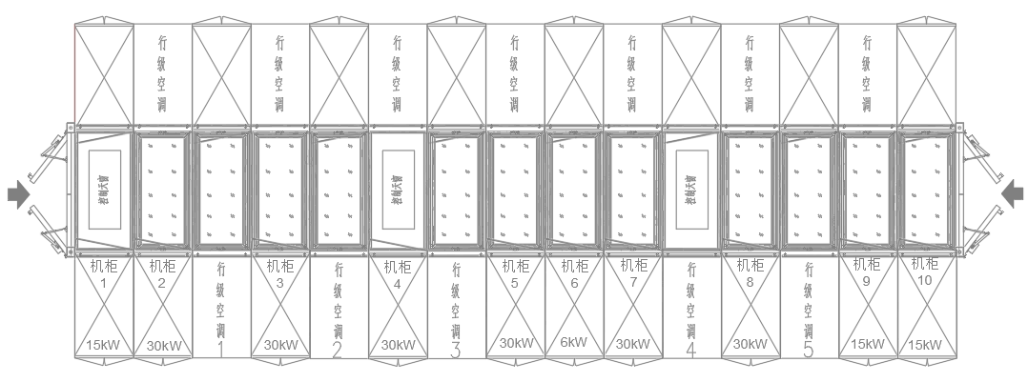
图1. 10个机柜和5台行级空调示意图
一、慧园七栋配电室新增低压配电柜并引电源至计算中心配电房
根据现场勘测情况，慧园7栋配电室当前部署了1台1000kVA的10kV/0.4kV变压器及配套的低压配电系统，有电力余量，因此在原配电柜右侧再新建一个配电柜，柜内包含2个630A开关和2个200A开关（如下图2），其中1个630A开关下端连接2根（4*185+1*95）电缆，并经由学校已建成的电缆管沟（如下图3）部署至慧园5栋科学与工程计算中心配电室外侧的电缆井，从电缆井到计算中心配电室需要制作管槽，将电缆沿地面从外墙引至计算中心配电室内部，如下图4所示，此段无管沟，需要破土埋管（埋管深度700mm），破土的地方需要做好绿植恢复（恢复的绿植与原绿植相同），进入配电室的线槽需做好防水措施，避免雨水侵入配电室，进入计算中心配电室后，接入新增的UPS总电源分配柜。
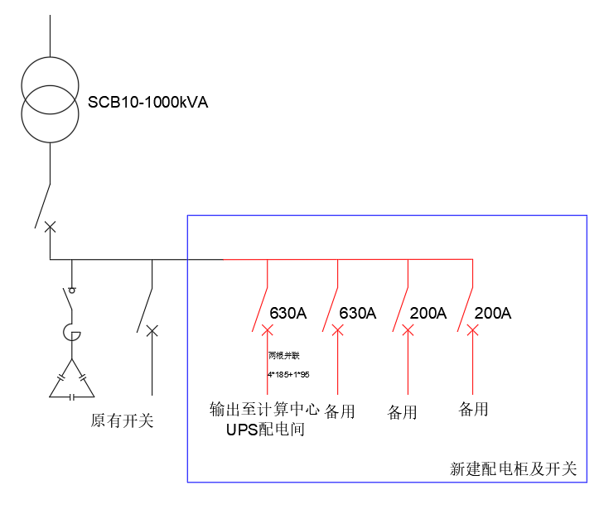
图2. 慧园7栋配电室新增开关柜电气原理图
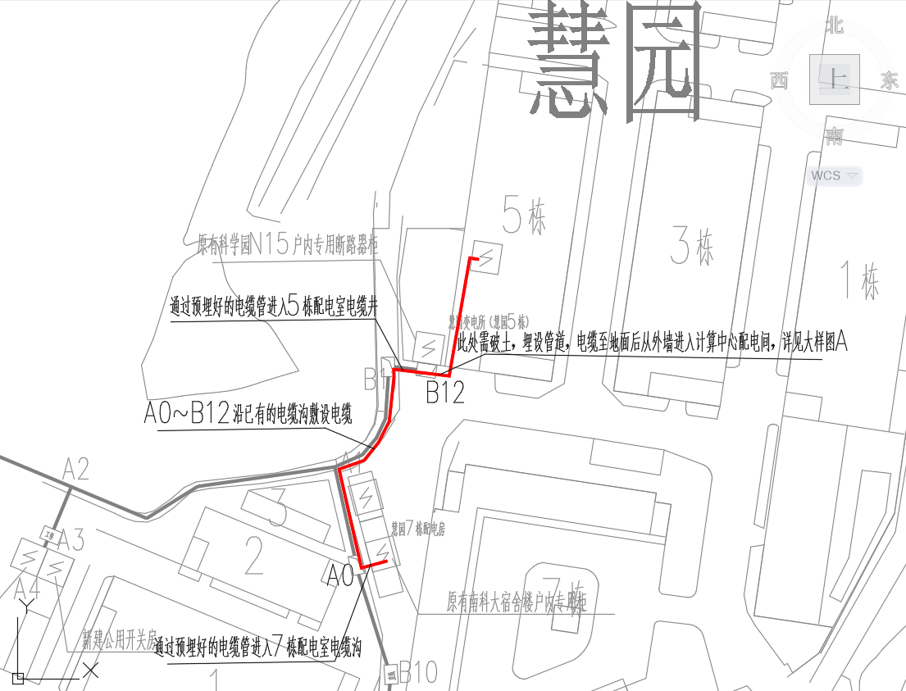
图3. 慧园7栋配电室至计算中心的电缆路由示意图

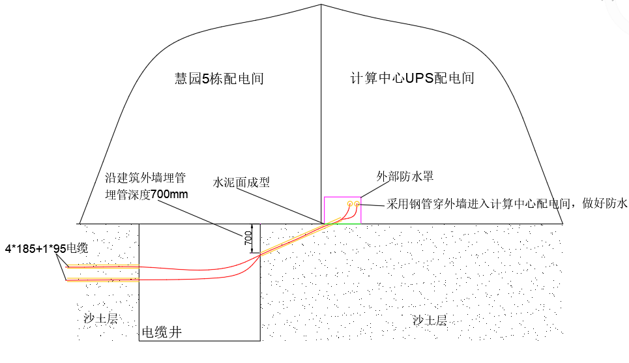
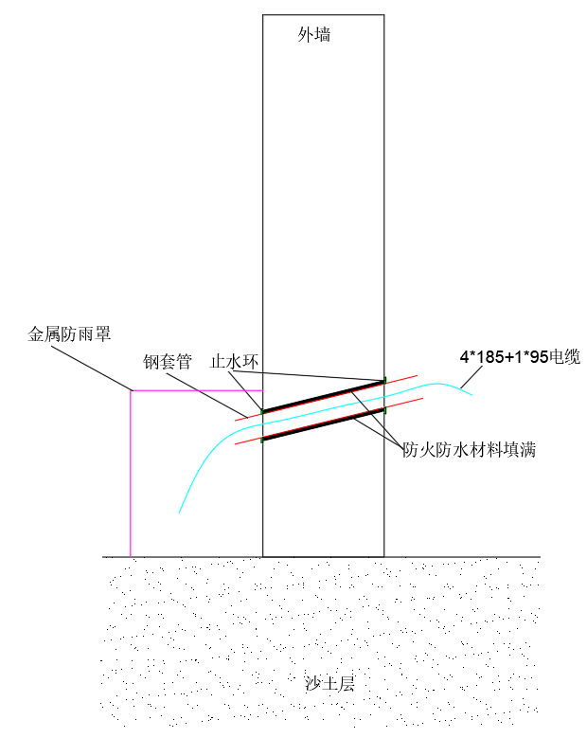
图4. 电缆从室外管沟进入计算中心配电室走线大样图A
二、计算中心配电室新增采购UPS电池及配套设备
配电室现有华为320kVA UPS一台（启明一期），总负载为163kW，配置了144节12V/250Ah的电池（型号：维谛U12V830L/A）。由于配电室可用于放置电池组的空间有限，且另有一台300kVA UPS，负载更高，将现有的144节电池割接至该300kVA UPS，另需采购96节电池，分为三组，接入现有华为UPS，满足163kW负荷和电池单体截止电压不低于1.75V/cell工况下，备电时间为1小时，并配套建设电池架、电池开关箱等设施。
三、计算中心配电室配电改造
七栋配电室引入的630A电源分为两路，一路容量为500A供给新采购的300kVA UPS，用于新增机柜的供电，另一路160A供给空调，用于二期新增的5台行间级风冷空调。由于七栋配电室电源为单路供电电源，为提高机柜供电的可靠性，将原5栋配电室供给启明微模块机柜的800A容量电源分为两路500A开关，一个500A供机房已经部署的华为UPS，另一个500A开关平时上锁，应急情况下与7栋配电室引入的500A容量电源做手动切换，切换前需确认5栋低压配电室的容量情况，确保5栋配电间变压器负荷率在安全范围内。计算中心配电间启明微模块现有配电拓扑图如图5所示，配电改造完成后的拓扑图如图6所示。
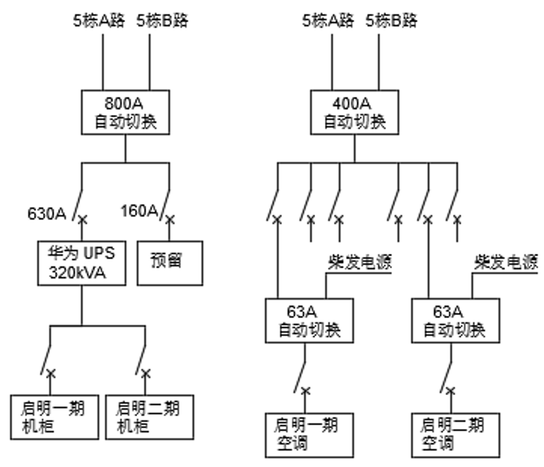
图5. 计算中心配电间现有配电拓扑
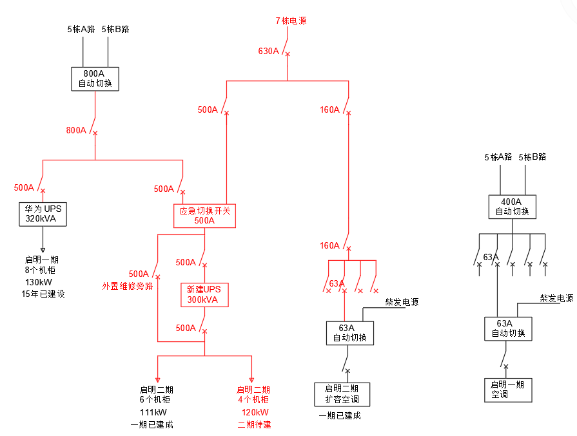
图6 改造完成后的计算中心配电拓扑（红色部分为本次新增设备及路由）
1、计算中心配电室新建UPS总电源分配柜
按照前述的计算中心配电室拓扑改造要求，需要在计算中心配电室新建1台总电源分配柜，将七栋引入的630A电源和5栋启明机柜总电源800A进行分配：（1）七栋配电室引入的630A电源分一路500A和1路160A，（2）5栋启明机柜总电源800A分为两路500A。配电柜内部署一台应急切换开关（手动），对两路电源进行应急切换，自动切换开关输出分为两路500A，其中1个500A开关作为新建300kVA UPS的外置维修旁路，另一个500A开关作为新建300kVA UPS的主路输入，总电源分配柜的电路图如图7所示。
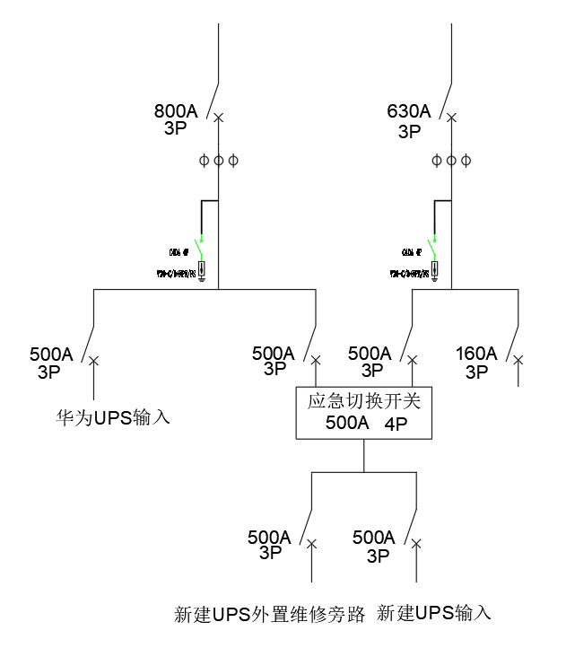
图7 计算中心配电室新增总电源分配柜原理图
2、计算中心机房新增末端电源分配柜
在机房内新建末端电源分配柜，用于启明二期机柜和空调供电。机柜电源来自新建的300kVA UPS输出，空调电源来自配电间新建的总电源分配柜内的160A开关。
- 启明二期机柜：300kVA UPS输出采用500A开关，配电室新增的电源分配柜内的外置维修旁路500A开关通过电缆接至UPS输出，实现外置维修旁路功能。启明二期微模块的10个机柜，共包含6个高密度机柜（其中4个空机柜需安装PDU），3个中密度机柜和1个标准机柜，每个机柜配置A路和B路电源，因此对于高密度机柜，每个机柜配置两个63A/3P的开关，中密度机柜配置两个32A/3P的开关，标准机柜配置两个32A/1P的开关，并配置一定数量的备用开关。
- 启明二期空调：空调输入总开关采用160A/3P开关，单台空调配置1个40A/3P的开关，并配置一定数量的备用开关。
末端电源分配柜的原理图如图8所示。
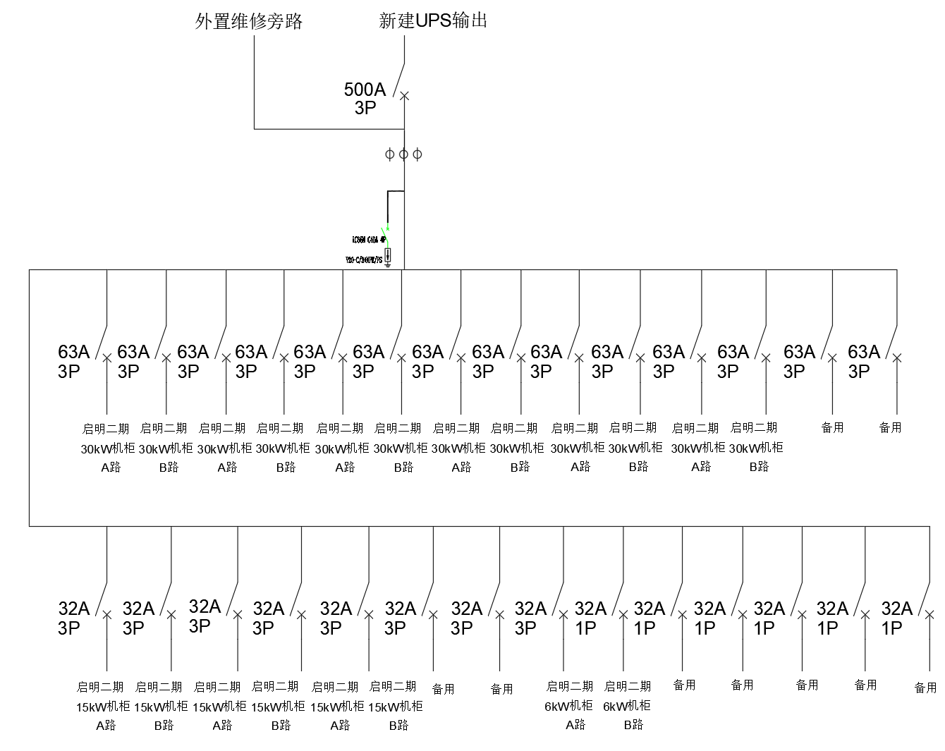
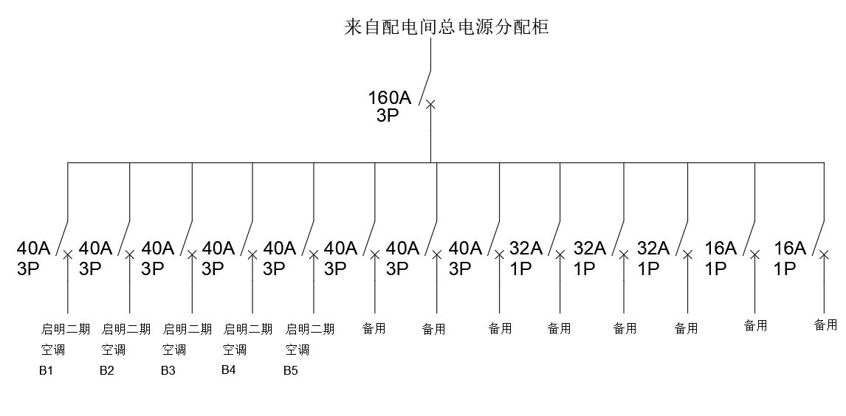
图8 机房新增末端电源分配柜原理图

三、设备布置说明
在UPS间的空置区域，安装一个电池柜、一个电池开关箱、总电源分配柜，并在地板下新建强电线槽，用于强电电缆的走线。在机房的空置区域，新增一个末端分配柜，用于UPS输出至机柜的配电和空调配电，整体布局满足设备散热及维护通道的要求，并做好设备的接地处理，示意图如图9所示。
现有启明微模块扩容机柜后，端门两侧不对称，需要在扩容机柜一侧增加端门，保持微模块两端对称，形成好的视觉效果。
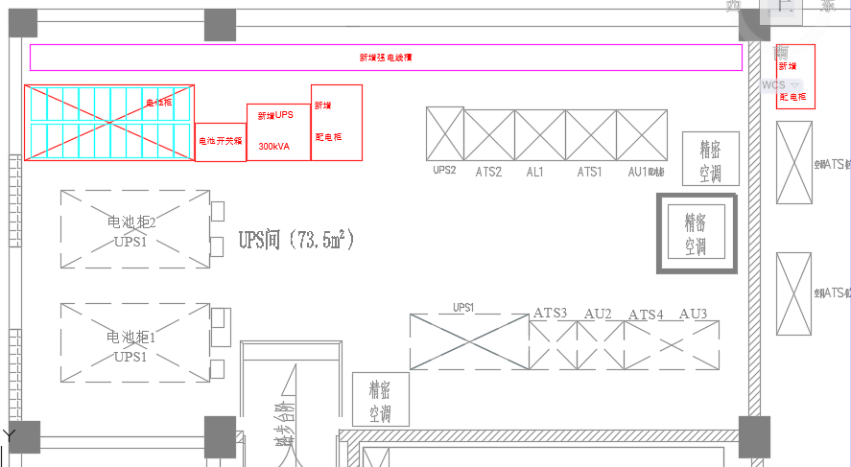
图9. 设备布置示意图

第三节 投标文件否决性条款摘要
1. | 投标文件有下列情形之一的，不予受理：
1.1 | 在投标截止时间以后送达的，或者未送达指定地点的；
1.2 | 未按本章“投标人须知专用表”19.1要求密封的；
1.3 | 出席开标会的投标人法定代表人或其授权代表人未携带身份证原件备查的；
1.4 | 投标人的名称与报名领取招标文件时登记的不一致的。
2. | 投标文件有下列情形之一的，按无效标处理：
2.1 | 投标人的投标书或资格证明文件未提供或不符合招标文件要求的；
2.2 | 投标文件中要求法人代表签字和加盖公章的文件无法人代表签字和公章的，或签字人无法人提供有效委托文件的；
2.3 | 未按规定的格式填写，内容不全或关键字迹模糊、无法辨认的；
2.4 | 投标有效期不满足招标文件要求的；
2.5 | 投标人递交两份或多份内容不同投标方案，招标文件规定提交备选投标方案的除外；
2.6 | 投标报价有严重缺漏项目的；
2.7 | 同一实际控制人控制的或法定代表人为同一个人的两个及两个以上法人，母公司、全资子公司及其控股公司，在本招标中同时投标。
3. | 投标文件有下列情形之一的，按废标处理：
3.1 | 投标人以他人的名义投标或出现下列串通投标、弄虚作假投标嫌疑的：
3.1.1 | 不同投标人的投标文件内容（含错漏之处）存在非正常一致；
3.1.2 | 不同投标人的投标文件载明的项目管理班子成员出现同一人的；
3.1.3 | 不同投标人的投标文件相互混装的；
3.1.4 | 评委会认定的其他串通投标情形。
3.2 | 投标人拒不按照要求对投标文件进行澄清、说明、补正的；评标委员会根据招标文件的规定对投标文件的计算错误进行修正，投标人不接受修正后的投标报价的；
3.3 | 投标文件的投标报价中包含了价格调整要求的投标；
3.4 | 投标人复制招标文件的技术规格相关部分内容作为其投标文件中一部分的；
3.5 | 投标文件符合招标文件中规定废标的其他因素的。

第四节 评标办法
1. | 评标办法：综合评分法
2. | 评标程序：
2.1 | 符合性检查：
2.1.1 | 评标委员会根据“评比因素《符合性检查表》”的内容和标准，对所有投标进行符合性检查。
2.1.2 | 符合性检查的对象是投标人提交的投标文件，评标委员会只就投标文件中所载明的情况进行评审。
2.1.3 | 符合性检查的结果是“通过”或“不通过”，只有逐条通过《符合性检查表》各项检查的投标方能进入下一阶段的评标，否则将导致其投标被废标。
2.2 | 商务及技术评议：
2.2.1 | 评标委员会根据“评比因素《商务及技术评议指标表》”的内容和标准，对通过符合性检查的投标进行商务及技术评议。
2.2.2 | 评标委员会将对照招标文件中的商务、技术需求条款和投标文件中的商务、技术条款响应进行评议。评标委员会成员将按照“评比因素《商务及技术评议指标表》”确定的权重比例独立对每个投标的商务及技术部分以打分的方式进行评议。
2.2.3 | 评委会成员将对照招标文件中的相关要求和投标文件的响应情况进行打分。每位投标人的得分由评委的评分进行算术平均得出。
2.3 | 价格评议：  评委会根据招标文件“评比因素”中对应的内容和标准，对通过符合性检查的投标进行价格评议。
2.4 | 综合得分：  投标人的最终评标得分＝价格得分+商务评议得分+技术评议得分。
2.5 | 预中标人的确定：
2.5.1 | 根据各投标人的评标总得分由高到低顺序列出投标人的名次，推荐综合得分高的为中标候选人。
2.5.2 | 评标总得分相同的，按投标报价由低到高顺序排列；评标总得分且投标报价相同的，按技术指标得分优劣顺序排列。
3 评比因素
3.1符合性检查表：（凡有下列情形之一的，投标文件无效，投标作废标处理）
序号 | 评议项目 | 评议标准
1 | 法定代表人证明书/法人授权委托证明书  （投标文件如由法定代表人签署，需提供法定代表人证明书，否则需提供法定代表人证明书和法人授权委托证明书) | 合格/不合格
2 | 同一项目出现两个或以上报价，且按规定无法确定哪个是有效报价 | 合格/不合格
3 | 评审委员会认为投标人的报价明显低于其他通过符合性审查投标人的报价，有可能影响产品质量或者不能诚信履约的，投标人不能在合理的时间内提供书面说明，或无法提交相关证明材料，投标人不能证明其报价合理性的（若评审委员会成员对是否须由投标人作出报价合理性说明，以及书面说明是否采纳等判断不一致的，按照“少数服从多数”的原则确定评审委员会的意见） | 合格/不合格
4 | 投标报价有严重缺漏项目 | 合格/不合格
5 | 所投产品、工程、服务在质量、技术、方案等方面没有实质性满足招标文件要求（商务要求与技术要求中带“★”指标项） | 合格/不合格
6 | 未按招标文件对投标文件组成的要求提供投标文件的（投标文件组成不完整或未按格式填写） | 合格/不合格
7 | 法律、法规规定的其他情形 | 合格/不合格
 | 结论 | 通过/不通过
3.2价格、商务及技术评议指标量化表：[满分：100]
类别 | 评分项目 | 权重 | 评分准则
价格分  (30分) | 投标总价 | 30 | 投标报价得分=（评标基准价/投标报价）×100×30%，评标基准价为通过符合性审查且价格最低的投标报价。
商务分（27分） | 专业服务能力 | 10 | 本项目为产品采购项目，但需要投标人提供产品的工程安装及专业检测、巡检、保养等服务，因此投标人具有如下要求：  （1）投标人在项目服务所在地范围内设有常驻服务机构（在投标文件中就设立的机构类型进行说明，并提供机构营业执照复印件加盖投标人公章，原件备查）得1分，承诺在中标后在项目服务所在地范围内增设常设服务机构的得0.5分；  （2）具有机电工程施工总承包三级及以上或机电设备安装工程专业承包三级及以上资质得1分；  （3）具有工程师职称人员不少于3人，电工作业人员不少于5人，项目经理需同时具备建造师（注册单位应与投标单位一致）与中级工程师资质，需提交以上所有相关人员的资格证书清晰扫描件并加盖投标人公章（原件备查）和投标人为其出具的近3个月已为相关人员缴纳社保的承诺函加盖投标人公章，或提供有效劳动合同关键页复印件。全部具备得2分，否则得0分。  （4）具备CNAS认证的检测和校准实验室能力的实验室认可证书得2分；  （5）具备质量管理体系认证证书（ISO9001）得1分；  （6）具备环境管理体系认证证书（ISO14001）得1分；  （7）具备职业健康安全管理体系认证证书（OHSAS18001或ISO45001）得1分；  （8）至少配备电能质量分析仪1台、红外成像仪1台、钳形电流表1台（提供采购发票证明清晰扫描件加盖投标人公章，原件备查，设备为投标人自有或租赁均可），或承诺中标后购买或租赁以上设备，全部具备得1分，否则得0分；  以上各项累计最高得10分。  需提供以上相关证书清晰扫描件加盖投标人公章（原件备查）作为得分依据，未提供或提供不清晰导致专家无法识别的均按对应项不得分处理。
商务分（27分） | 免费保修期内售后服务 | 2 | 全部满足要求的得2分，每负偏离一项扣【1】分，扣完为止。
商务分（27分） | 其他商务条款 | 3 | 全部满足要求的得3分，每负偏离一项扣【1】分，扣完为止。
商务分（27分） | 近三年销售业绩 | 3 | 近三年（以投标截止日期为准，前推3年）每提供一个相关业绩，得1分，满分3分。销售业绩指与投标产品相同品牌相同类型的产品。  非单一产品采购项目，以核心产品销售业绩为准。  提供合同扫描件，并加盖公章，原件备查。  评分中出现无证明资料或专家无法凭所提供资料判断是否得分的情况，一律作不得分处理。
商务分（27分） | 诚信情况 | 2 | 按照附件12要求提供承诺函。修改承诺函格式不得分，不提供承诺函不得分，不作废标处理。
商务分（27分） | 服务方案 | 7 | 要求提供完整的服务相关实施方案，内容包括：（1）详细的方案说明书和图纸；（2）施工工艺的详细说明；（3）施工人员名册；（4）参与本项目得实施人员资质、履历及缴纳社保证明；（5）施工计划；（6）详细的施工流程及步骤；（7）施工的风险点及对应的预防措施。  根据以上七项评分依据：  包括上述所有七项内容，且内容完整、合理的得7分；缺项或应答内容不针对本项目或内容过于简单、存在明显不合理或出现无证明资料或专家无法凭所提供资料判断是否得分的情况得，每缺少一项扣一分，扣完为止。
技术分  （43分） | 安全文明施工保障措施 | 3 | 包括交货及货物安装时的文明施工、材料堆放、垃圾清运、环境保护、噪音控制、对现有设备与场地的保护、安全警示标志牌、车辆停放等。  优得3分，良得2分，中得1分，差不得分。  评价为“差”的，专家需说明情况。
技术分  （43分） | 产品的综合性能 | 40 | 满分40分，所有标注“▲”的重要参数每项负偏离扣1分，一般参数每项负偏离扣0.5分，正偏离不加分，扣完为止。
总分 | 100 |  | 总得分（N）总分100分=价格分+商务分+技术分
每项得分均不能超过该项最高分值，得分精确至小数点后两位。

第四章 合同格式

国产货物：

南方科技大学货物采购
合 同 书

合同编号：

项目名称：

合同金额（人民币大写）：

签署地点：

甲方（买方）： 南方科技大学
地址：广东省深圳市南山区西丽大学城学苑大道1088号

乙方（卖方）：
法定代表人：
地址：

甲、乙双方根据《中华人民共和国合同法》和编号为【 】的招标文件以及乙方的投标文件，就甲方向乙方购买 之事宜，经甲、乙双方友好协商一致，达成如下协议，以兹共同遵守。

- 合同标的物情况

序号 | 货物名称 | 品牌、型号 | 厂家、产地 | 数量 | 随机配件 | 单价（人民币，元） | 总价（人民币，元）
1
本合同价款总额:（大写）人民币 （小写）¥

甲、乙
双方一致确认，上述本合同价款总额包含了本合同约定的货物及其随机配件（以下合称 “货物”）的价款、税费、包装、运输、装卸、安装、调试、技术指导、培训、咨询、服务、保险、检测、由法定资质的检测部门出具合格证书、验收合格交付使用之前以及技术和售后服务等所有有关费用及款项，甲方无须向乙方支付除上述本合同价款总额之外的任何费用及款项。

- 货物交付
- 自本合同签订之日起 日内，乙方应将货物送达甲方指定交货地点 ，并将货物和该货物的说明书、保修卡、质量合格凭证等文件交付给甲方。如乙方未在前述期限内将货物交付给甲方的，则视为乙方迟延交货。乙方将本合同项下的货物送达甲方指定交货地点的运输过程中的一切费用、风险和责任均由乙方承担。
- 乙方应至少在送货前提前 个工作日，以传真或电子邮件方式向甲方提供货物的交货计划（内容包括合同号、货物的名称、数量、重量和体积、交货时间、交货地点、运输安排）和安装单（注：包括但不限于安装仪器设备所要求的水、电、气等安装环境）。甲方应在收到前述交货计划和安装单后，通过传真或电子邮件方式向乙方确认收到前述交货计划和安装单，并及时作好准备，办妥一切接货手续。
- 货物运抵甲方指定的上述交货地点之日起 日内，甲、乙双方的代表应共同开箱检验货物。货物经甲、乙双方的代表共同开箱检验并确认箱内货物没有短缺或短少或损伤后，才视为甲方对乙方交付的货物完成初步验收，甲方对乙方交付货物的验收并不当然免除乙方的产品质量保证责任。如箱内货物发现短缺或短少或损伤，则乙方应于前述开箱检验日起 日内负责补足或修理或更换，与此相关的一切费用由乙方负担；且需在乙方补足或修理或更换完毕通过甲方验收后，才视为乙方已将货物交付完毕。
- 如乙方迟延交货，则乙方须按本合同的约定向甲方支付违约金，同时甲方有权根据合同约定及法律法规规定，追究乙方的其他赔偿责任。如乙方迟延交货超过 日，则甲方有权立即解除本合同，并且甲方无需承担因前述解除本合同给任一方造成的任何赔偿责任，均由乙方负责赔偿。

- 货物安装、调试、施工与培训
- 乙方应在完成货物交付后 个工作日内派遣技术人员进行安装和调试，乙方及乙方人员在安装和调试过程中发生的一切费用（包括但不限于乙方人员的劳务费、差旅费、食宿费）均由乙方自行承担，与甲方无关。
- 乙方需向其人员提供安装及调试服务安全培训，乙方人员在安装和调试货物的过程中非因甲方过错发生伤亡、工伤、疾病或事故或人身伤害、财产损失，由此产生的一切费用及责任均由乙方承担，与甲方无关。
- 在安装和调试本合同项下货物的过程中发生的安全事故、全部风险由乙方承担全部责任，如甲方被第三人要求赔偿的，甲方有权向乙方追偿，并由乙方承担甲方为处理该事故所支出的一切费用和甲方的损失。
- 在乙方安装和调试本合同项下货物的过程中，甲方应向乙方提供必要的配合。如安装和调试本合同项下货物需要施工的，乙方应负责完成该施工，该施工包含在本合同约定的安装和调试中，且在施工完毕后，乙方应负责清理施工现场及施工垃圾。
- 乙方需就安装调试后的货物的使用、保养、维护等事宜，对甲方人员免费进行全面培训，直至甲方人员能正常、安全使用本合同项下货物为止。如乙方是本合同项下货物的生产厂家或生产厂家的授权代理商，则乙方应自己向甲方提供本合同约定的维修、保养、培训等相关服务。如乙方不是本合同项下货物的生产厂家或生产厂家的授权代理商，则乙方应安排本合同项下货物的生产厂家或生产厂家的授权代理商代理乙方向甲方提供本合同约定的维修、保养、培训等相关服务。
- 甲方有权对本合同项下的货物制造过程派员进行监督,乙方有义务为甲方监造人员行使该权利提供方便。为避免歧义，前述派员监造是甲方的权利，是否行使该权利由甲方自己决定，前述派员监造不是甲方的义务。

- 货物验收
  - 在乙方将货物安装调试完毕并经 个工作日试运行完成后，甲方组织对安装调试完毕的货物进行第一次验收，验收情况记录在《采购物品验收报告单》中。
  - 第一次验收合格的，甲方将签署无保留意见的《采购物品验收报告单》。如第一次验收不合格，则验收未通过，乙方应当根据甲方的要求在限定的时间内采取补救措施，第二次验收时间由甲方确定。
  - 第一次验收不合格的，乙方须按本合同的约定向甲方支付违约金，并且甲方可根据合同约定及法律法规规定，追究乙方其他赔偿责任。如第二次仍验收不合格的，甲方有权立即解除合同，并按合同约定要求乙方支付违约金赔偿因此给甲方造成的全部损失及其他法律责任，甲方无需因解除合同承担任何法律责任。

- 货物质量保证
- 乙方保证货物为原厂全新、完好无损且未经使用，货物符合国家、地方标准、行业标准、中国国家技术质量规范及本合同约定的质量、规格、性能和技术规范等要求，并符合我国环境保护的管理要求。
- 乙方保证货物在安装调试后能够达到国家、地方标准、行业标准、中国国家技术质量规范及本合同约定的质量、规格、性能和技术规范等性能指标，货物在其使用寿命期内具有符合质量要求和产品说明书的性能。
- 乙方承诺对于合同货物的质量，执行上述标准中最严格的标准。
- 乙方对货物及其随机配件提供 年的质量保证期。在质量保证期内，经甲方按检验标准检验或委托有资质的相关质检机构检验发现，合同货物的数量、质量、规格不符法定和约定要求或者合同项货物存在缺陷的，该缺陷包括潜在的缺陷、瑕疵或使用不符合要求的材料等；甲方应尽快以书面形式通知乙方。乙方应在收到甲方前述通知之日起 个工作日内免费上门维修或更换不符或有缺陷的货物或部件。乙方还应赔偿甲方因前述不符或缺陷而遭受的损失。
- 在质量保证期内，如合同货物出现质量问题、数量不足、故障、缺陷的,由乙方负责按照甲方的要求在限定的时间内包修、包换或者包退，并承担修理、调换或退货所发生运费、维修人员交通差旅费等费用以及甲方因此造成的全部损失。

- 货物权利担保
乙方保证，甲方不会因使用全部物料中的任何物品而侵犯任何专利权、商标权、著作权、工业设计权等知识产权或任何第三方的权利或权益。如本合同项下的物料安装或配置了软件的，相关软件均为合法正版、不侵犯任何第三方权利的软件，如甲方因此遭受损失或被第三方起诉的，有权要求乙方承担甲方支出的一切费用（包括但不限于律师费、诉讼费/仲裁费、保全费、担保费、交通费、住宿费、赔偿金等额外支出的一切费用）及赔偿损失。

- 货物保修
  - 乙方对货物及其随机配件提供 年的保修期，该保修期自货物验收合格之日起计算。乙方应在前述保修期内为货物及其随机配件提供免费维护和修理。在前述保修期内，如本合同项下的货物出现损坏和故障，则乙方应在接到甲方通知后 小时内赶到现场免费予以维修或调换并无条件免费提供所需的零部件。
  - 在前述保修期届满后，乙方应为货物及其随机配件提供终身维修。前述保修期届满后，合同货物需要更换零部件的，乙方只收取零部件的成本费，不收人工服务费用。维修项目或维修部件或调换部分的保修期从维修完成或调换完成之日起顺延 年。
  - 如乙方未按上述约定，在收到甲方的通知后 个工作日内维修或更换不符或有缺陷的货物或部件；则甲方有权采取必要的补救措施并追究乙方的违约责任，由此导致的责任和费用由乙方承担。
  - 乙方同意给予甲方一年内免费搬迁已安装调试完毕的合同货物一次、免费调试已安装调试完毕的本合同项下货物 次、免费培训服务 次。

- 货款支付
窗体底端
- 双方确认按照以下第（）方式进行付款：
（1）甲方应在货物交付、安装调试、试运行及验收合格之日起 个工作日内向乙方支付本合同价款总额的 %，即人民币 元；剩余本合同价款总额的 %的尾款作为质保金，即人民币 元，在货物验收合格之日起满 个月后的 个工作日内，如乙方没有违反本合同约定的售后服务条款、质量保证条款、维修条款及保修条款的，甲方应将前述质保金尾款无息支付给乙方。
窗体顶端
（2）合同生效并甲方收到乙方开具相应发票之日起 个工作日内支付合同总额的 %作为进度款，即人民币 元。甲方应在货物交付、安装调试、试运行及验收合格之日起 个工作日内向乙方支付本合同价款总额的 %，即人民币 元；剩余本合同价款总额的 %的尾款作为质保金，即人民币 元，在货物验收合格之日起满 个月后的 个工作日内，如乙方没有违反本合同约定的售后服务、质量保证条、维修条、保修等条款的，甲方应将前述质保金尾款无息支付给乙方。
- 乙方应在甲方付款前 个工作日之前，向甲方开具符合中国国家财税规定及深圳市财税规定的与甲方将要付款的金额相等的发票给甲方。乙方迟延提供前述发票的，甲方有权相应顺延支付货款的时间且无需承担任何违约责任。
由于乙方原因导致甲方应支付货款的时间已超过当年财政资金支付的最终期限，从而造成甲方无法支付货款的，则甲方无法支付货款的后果由乙方承担,甲方无需为此承担任何违约责任。前述乙方原因包括但不限于乙方原因导致的迟延交货、安装调试没有按时完毕、试运行没有按时完毕、甲方验收不合格、未及时开具发票等。
- 乙方指定下列账户收取本合同价款，乙方不得撤销、变更下列收款账户。
银行帐号：
户 名：
开户行：

- 违约责任及合同解除
- 在乙方将本合同项下的货物交付甲方后 日内，如乙方有违约行为，则甲方有权要求退货，乙方应无条件接受甲方退货。如甲方按照前述约定要求退货且甲方已支付部分或全部本合同价款的，乙方应将其已收到的本合同价款退还给甲方。乙方应承担因甲方退货发生的一切损失和费用，包括利息、银行手续费、运费、保险费、检验费、仓储费、装卸费、拆除费以及甲方为保护退回货物所支出的其它必要费用。本条约定可与其他违约责任同时适用。
- 如乙方出现迟延交货、验收不合格、乙方迟延履行本合同约定义务的，乙方应向甲方支付违约金，甲方可按如下方式计算违约金：（1）乙方按合同总金额30%支付违约金；（2）根据迟延交货的日数、验收不合格状态持续的日数或乙方迟延履行本合同约定义务的日数，按照每一日乙方应向甲方支付合同总金额千分之三计算。甲方有权以违约金额更高者要求乙方赔偿。如上述违约金仍无法弥补甲方损失的，甲方有权要求乙方补足，并要求乙方承担由此造成的一切责任和损失（包括但不限于直接和间接损失、律师费、诉讼费/仲裁费、保全费、担保费、交通费、住宿费、赔偿金等）。本条约定可与其他违约责任同时适用。
- 如乙方违反合同约定超过十五日的，甲方有权立即解除本合同，且无需承担因解除合同造成的任何法律责任。本条约定可与其他违约责任同时适用。
- 如合同一方违反本合同其他约定的，违约方应赔偿守约方因违约方的违约行为而遭受的一切损失。本条约定可与其他违约责任同时适用。

- 不可抗力
- 如果甲、乙双方中任何一方遭遇法律规定的不可抗力致使本合同履行受阻，则履行本合同的期限应予延长，延长的期限应相当于不可抗力所影响的时间。若不可抗力情形持续超过 日，未受不可抗力一方有权解除本合同并无需承担任何法律责任。
- 受不可抗力影响的一方应在不可抗力事件发生后尽快以书面形式通知另一方，并在不可抗力事件发生之日起7个工作日内，将有关部门出具的不可抗力的证明文件送达另一方，并由双方协商后续合同处理事宜。如不可抗力事件超出 天的，甲方有权解除合同，且无需承担任何法律责任。受不可抗力一方未及时告知另一方或未采取补救措施导致另一方遭受损失的，受不可抗力一方应当承担赔偿责任。本条约定可与上述10.1同时适用。

- 保密条款
- 乙方在履行本合同的过程中知悉或获得的甲方的没有公开的任何信息（该信息包括但不限于技术资料、信息、计算机软件、专有技术、设计方案、技术秘密、知识产权、价格条款）均属于甲方的商业秘密和技术秘密，乙方应对前述信息采取严格的保密措施，承担保密义务。乙方不应向其他人员泄露前述商业秘密和技术秘密，也不应向任何第三方转让、交换或泄漏前述商业秘密和技术秘密。但是，乙方为履行本合同的需要，使用前述商业秘密和技术秘密，不属于违反前述保密义务。
- 本合同项下的保密义务的期限为自本合同生效之日起至本合同履行完毕后五年届满之日止。

- 合同争议解决
凡因本合同引起的或与本合同有关的任何争议，均应提交甲方住所地有管辖权的中国法院诉讼管辖。

- 合同修改
双方不得单方变更本合同。甲、乙双方经协商一致，可以共同签署书面文件，作为本合同的补充。乙方不得将其在本合同中的权利或义务部分或全部的转让给第三方。

- 合同生效及其他
- 本合同自甲、乙双方盖章后立即生效。本合同一式（ ）份，甲方执（ ）份，乙方执（ ）份，各份具有同等法律效力。
- 为本合同的履行，甲、乙双方分别指定以下人员及电话分别为各自的联系人及联系电话，甲、乙双方分别指定本合同开头的地址为各自的邮寄送达地址：
甲方联系人： 电话：
乙方联系人： 电话：
- 合同附件【 】和编号为【 】招标文件以及乙方的投标文件为合同不可分割的组成部分，与合同具有同等法律效力，发生冲突时，以招投标文件为准。
（本页以下无正文）

（本页为《南方科技大学货物采购合同书》之签字页）

甲方(盖章)：

法定代表人或授权代表(签字)：

签订日期： 年 月 日

乙方(盖章)：

法定代表人或授权代表(签字)：

签订日期： 年 月 日

第五章 投标文件格式

目录.
投标人在编辑投标文件时，需要同时编制投标文件目录，属于本节点内容的必须在本节点中填写，填写到其他节点或附件的将可能导致废标，一切后果由投标人自行承担。

注意：投标人不得修改以下格式，如有修改，将导致废标。

格式1. 投标书

致：南方科技大学
根据贵校 （项目名称、项目编号）招标公告，授权代表
（姓名、职务）经正式授权并代表投标人 （投标人名称、地址）提交：
一、投标文件（正本一份、副本四份）：
应至少包括以下文件：
1）投标书；
2）投标一览表；
3）投标分项报价表；
4）技术性能参数的详细描述；
5）技术规格响应/偏离表；
6）商务条款响应/偏离表；
7）公司情况介绍；
8）售后服务计划；
9）法定代表人证明书；
10）法定代表人授权书；
11）资格证明文件；
12）诚信情况承诺函；
13）安全文明施工保障措施；
14）服务方案。
二、“投标一览表”信封：
按照投标人须知专用表要求提供。
三、招标文件有要求或投标人认为有必要提供的下述资料：
按招标文件投标人须知和技术规格要求提供的其它有关文件和证明资料，如制造商出具的产品中文说明书和样本等。
据此函，签字代表宣布同意如下：
1. 所附投标分项报价表中规定的应提交和交付的货物投标总价为（注明币种，并用文字和数字表示的投标总价）。
2. 投标人将按招标文件的规定履行合同责任和义务。
3. 投标人已详细审查全部招标文件，包括 （澄清）（如果有的话）。我们完全理解并同意放弃对这方面有不明及误解的权力。
4. 本投标有效期为自开标日起九十个日历日。
5. 投标人同意投标人须知第16.7条关于没收投标保证金的规定。
6. 投标人同意提供贵校可能要求的与其投标有关的一切数据或资料。投标人完全理解贵校不一定接受最低价的投标或收到的任何投标。
7. 与本投标有关的一切正式信函请寄：
地址：
电话： 传真：
电子邮件：

投标人法定代表人或授权代表签字：

投标人名称：

公章：

日期：

格式2. 投标一览表
投标一览表
项目名称：
项目编号：
序号 | 货物名称 | 是否为  进口货物 | 数量  及单位 | 单价(元) | 合价(元) | 预算金额（元）
 |  | 是/否
投标总价：大写【】元，小写【】元

注：
1、请根据“第三章 招标需求要览”“第二节 技术要求”“一、货物清单”填写；本表格式不得修改，未按招标文件货物清单填写的，将导致投标无效。
2、投标价格为货物运到招标人指定交货地点的人民币包干价。
3、所有价格应按“招标文件”中规定的货币单位填写；投标总价应为以上各分项价格之和；投标总价不得超过本项目的预算，报价表中分项设备报价不得超过对应预算限额，否则将导致投标无效。

投标人盖章：
投标人法定代表人或授权代表签字：

注：此表应另外密封一份并单独提交作为唱标时使用。

格式3. 投标分项报价表
投标分项报价表
投标人名称：
项目名称： 项目编号：
序号 | 货物名称 | 品牌、型号和规格 | 原产地 | 制造商 | 数量及单位 | 交货期 | 单价 | 总价
 | 总 计

投标人盖章： 投标人法定代表人或授权代表签字：
注：1. 请根据“第三章 招标需求要览”“第二节 技术要求”“一、货物清单”填写，本表格式不得修改。
2. 所有价格应按“招标文件”中规定的货币单位填写。
3. 开标一览表的投标总价应当与项目报价表的投标总价一致。
4. “原产地”是指该产品的实际生产加工地，而非品牌总公司所在地。
5. 详细填写所投货物的制造商名称；若如所投产品属于定制类的非量产货物或无具体型号的货物，可以不填写型号等信息，但应当标注投标产品为定制产品。

格式4. 技术性能参数的详细描述
技术性能参数的详细描述
（注：该部分须与技术规格响应/偏离表、产品彩页等内容相呼应，不得前后矛盾。）
（格式自拟）

投标人盖章：

投标人法定代表人或授权代表签字：

格式5. 技术规格响应/偏离表
技术规格响应/偏离表
投标人名称：
项目名称： 项目编号：
招标文件技术要求 |  | 投标人响应
需求名称 | 需求说明 | 投标人  响应情况 | 是否有偏离  （填写有/无） | 偏离说明  （注明正/负偏离）
详见招标文件第三章 | 详见招标文件第三章

填报说明：
1.本表中的《招标文件技术要求》来自于招标文件第三章第二节“技术要求”，投标人须逐条填写在本表中，不得有任何遗漏，并对《投标人响应》下的三栏要求作出响应。
2.《投标人响应》栏须投标人填写对每条需求的具体响应内容，不得只填写“响应”、“优于”、“符合”、“满足”等字样。对于需要提供相关证书的响应内容，应在该栏中填写相关证书名目，并在本表后附加相关证书复印件（加盖公章）。凡在本栏出现遗漏、不填或完全复制《需求说明》内容，将会导致该投标不能通过符合性检查。
3.《有/无偏离》栏只需填“有”或“无”，填“有”的可以在其后《偏离说明》栏中作出说明。

投标人盖章：
投标人法定代表人或授权代表签字：

格式6. 商务条款响应/偏离表
商务条款响应/偏离表
投标人名称：
项目名称： 项目编号：
招标文件商务要求 |  | 投标人响应
需求名称 | 需求说明 | 投标人  响应情况 | 是否有偏离  （填写有/无） | 偏离说明  （注明正/负偏离）
详见招标文件第三章 | 详见招标文件第三章

填报说明：
1.本表中的《招标文件商务要求》来自于招标文件第三章第一节 “商务要求”，投标人须逐条填写在本表中，不得有任何遗漏，并对《投标人响应》下的三栏要求作出响应。
2.《投标人响应》栏须投标人填写对每条需求的具体响应内容，不得只填写“响应”、“优于”、“符合”、“满足”等字样。对于需要提供相关证书的响应内容，应在该栏中填写相关证书名目，并在本表后附加相关证书复印件（加盖公章）。凡在本栏出现遗漏、不填或完全复制《需求说明》内容，将会导致该投标不能通过符合性检查。
3.《有/无偏离》栏只需填“有”或“无”，填“有”的可以在其后《偏离说明》栏中作出说明。

投标人盖章：
投标人法定代表人或授权代表签字：

格式7. 公司情况介绍
公司情况介绍
至少应包括以下内容：
1. 投标人公司规模及综合实力；
2. 投标人公司情况及人员简介；
3. 投标人近三年主要销售业绩；
4. 投标人商务情况：

评审项目 | 内容或数据 | 查阅指引
近三年（【】年至【】年）主营业务收入 | 【】年： 万元  【】年： 万元  【】年： 万元 | 【】至【】年度财务报表/审计报告备查
近三年（【】年至【】年年）公司利润 | 【】年： 万元  【】年： 万元  【】年： 万元 | 【】至【】年度财务报表/审计报告备查
近三年获奖情况 |  | 证明文件备查
近三年投标设备销售经验 | 共 项，合同共 万元 | 证明文件备查
注：请投标人正确填写本表，所填内容将作为评分的依据；其内容或数据应与对应的证明资料相符，如果不一致，可能导致该项的得分为0分。

投标人盖章：
投标人法定代表人或授权代表签字：

格式8. 售后服务计划
售后服务计划
（注：该部分须与商务条款响应/偏离表承诺的内容相呼应，不得前后矛盾。）
主要内容应包括：
- 售后服务单位简介；
- 维修技术人员情况；
- 故障或技术支持响应时间；
- 主要零配件价格；
- 保修期外维修服务收费标准；
- 质量保证及违约承诺；
- 其它维修维护方案、措施等服务承诺。

投标人盖章：
投标人法定代表人或授权代表签字：

格式9. 法定代表人证明书

法定代表人证明书
同志，现任我单位 职务，为法定代表人（负责人），特此证明。

投标人（盖章）：
签发日期： 年 月 日

说明：1、法定代表人为企业事业单位、国家机关、社会团体的主要负责人。
2、内容必须填写真实、清楚，涂改无效，不得转让、买卖。

附：要求必须提供法定代表人（负责人）身份证（境外人员无法提供身份证的，可提供护照）扫描件（正反两面）。

身份证正面 | 身份证反面

注：法定代表人证明书除装订于投标文件中外，还须另置一份按“投标人须知”要求单独密封。
注：本格式不得擅自更改。

格式10. 法定代表人授权书

法定代表人授权书
本授权委托书声明：我 （姓名）系 （投标供应商名称）的法定代表人（负责人），现授权委托 （姓名）为我公司签署本项目已递交的投标文件的法定代表人（负责人）的授权委托代理人，代理人全权代表我所签署的本项目已递交的投标文件内容我均承认。
代理人无转委托权，特此委托。

代理人：
联系电话： 手机：
身份证号码： 职务：

投标人（盖章）：
法定代表人（签名）：
授权委托日期： 年 月 日

附：要求必须提供代理人身份证（境外人员无法提供身份证的，可提供护照）扫描件（正反两面）。
身份证正面 | 身份证反面
注：法定代表人授权书除装订于投标文件中外，还须另置一份按“投标人须知”要求单独密封。
注：本格式不得擅自更改。

格式11. 资格证明文件

资格证明文件

致：南方科技大学
关于贵校 （项目名称、项目编号） 招标公告，本签字人愿意参加投标，提供招标货物一览表中规定的 （货物名称） ，并证明提交的下列文件和说明是准确的和真实的。
1. 由相关主管部门签发的我方有效期内营业执照复印件(加盖公章)一份；
2.招标文件要求的其它资格证明文件。
本签字人在此承诺以上提供的证明文件是真实的、准确的。
投标人的 授权签署本资格文件的
名称： 授权人姓名、职务（印刷字体）
地址：
传真 签字：
邮编： 电话：
投标人盖章：

格式12. 诚信情况承诺函

诚信情况承诺函

致：南方科技大学

我司参加贵校 （项目名称、编号）招标项目投标，在此郑重承诺：
1、我司不存在下列情形：
  - 被纪检监察部门立案调查，违法违规事实成立的；
  - 未按规定签订、履行采购合同，造成严重后果的；
  - 隐瞒真实情况，提供虚假资料的；
  - 以非法手段排斥其他供应商参与竞争的；
  - 与其他采购参加人串通投标的；
  - 在采购活动中应当回避而未回避的；
  - 恶意投诉的；
  - 向采购项目相关人行贿或者提供其他不当利益的；
  - 阻碍、抗拒主管部门监督检查的；
  - 履约检查不及格或评价为差的；
（十一）主管部门认定的其他情形。
2、我司已清楚理解：如我司作出虚假承诺，我司的投标将被作废，投标保证金将被没收，同时还会被贵校列入不良记录名单并在网上曝光。此外，贵校还有权提请政府采购监督管理部门给予我司一定年限内禁止参与政府采购活动或其他处罚。

投标人名称及盖章：
投标人法定代表人或授权代表签字：

注：本格式不得擅自更改。

格式13. 安全文明施工保障措施

安全文明施工保障措施
（格式自拟）

投标人盖章：

投标人法定代表人或授权代表签字：

格式14. 服务方案
服务方案
（格式自拟）
至少包括技术团队、方案、人员、实施进度、相关配套措施、场地、车辆等。

投标人盖章：
投标人法定代表人或授权代表签字：

